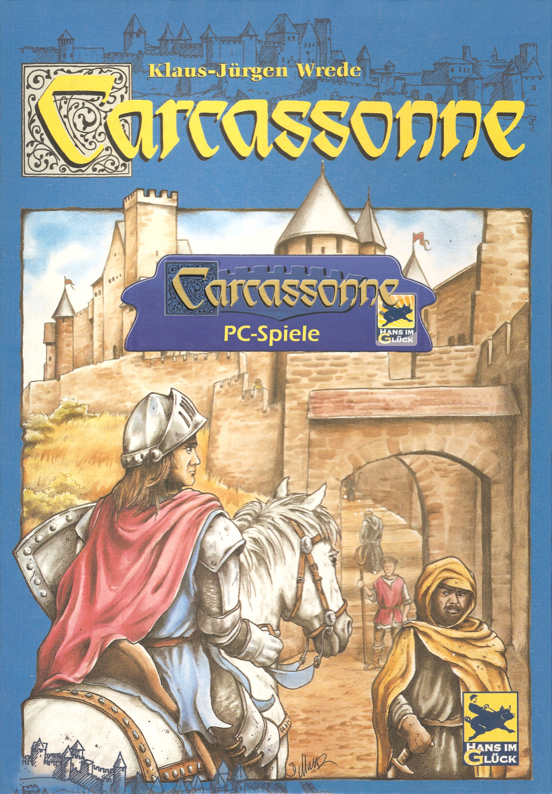
Carcassonne für iOS

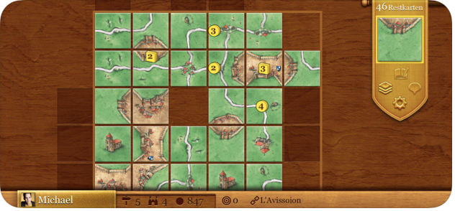 | • Offizielles Carcassonne mit Original-Illustrationen  • kompatibel mit der macOS-Version  • Exklusiver Solitär-Modus  • Spielen lokal als auch übers Internet  • Mehrere Spieler  • Layout der Edition I  • Grundspiel; wahlweise mit doppeltem Kartensatz  • "Der Fluss 1" und „Der Fluss 2“  • "Wirtshäuser und Kathedralen"  • "Händler und Baumeister"  • "Burgfräulein und Drache"  • "Das Phantom"  • "Der Abt"  • "Deutsche Kathedralen"  • "Winter" mit einem neuen Theme, neuen Landschaftskarten und dem Lebkuchenmann  • Ein leichter Modus ohne Wiesen (ideal für Kinder)  • 9 unterschiedliche KI-Spieler  • Game Center-Erfolge  • Handbuch und Regelwerk zum Nachlesen  • Spiel mit Game Center-Freunden
  Aktuelle  Version: | 4.30  2017
  Herausgeber: | TheCodingMonkeys
  Verfügbar: | App Store
  Preise:
  Grundspiel | 10,99 €
  Erweiterungen:
  Wirtshäuser und Kathedralen | 2,29 €
  Der Fluss II | 1,09 €
  Händler und Baumeister | 2,29 €

